2020 оқу жылының 3-12 ақпан аралығында өткізілген
«Өзін-өзі тану»: «Махаббат пен Шығармашылық педагогикасы» тақырыбындағы онкүндіктің қорытынды есебі

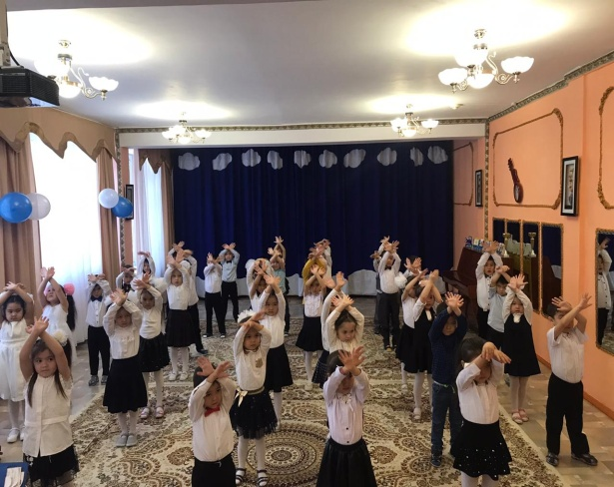
Біз XXI-ші ғасырда, адам санасының шарықтап дамыған уақытында өмір сүру мүмкіндігін алып отырмыз. Бұл бізден осы заманның сұранысы мен талабына сай білімді, рухани байлықты қажет етеді. Баланың жеке тұлға ретінде үйлесімді қалыптасуы мен дамуы өзін-өзі тани білгенде ғана жүзеге аспақшы. Осы орайда көптеген жылдар бойы аналық жүрек жылуын бала өміріне арнап келе жатқан Сара Алпысқызының авторлығымен енгізілген «Өзін-өзі тану» адамгершілік-рухани білім беру бағдарламасының маңыздылығын және сырлы әлемге толы дүние екендігін баршаға таныту мақсатында 2020 жылы 3 ақпанда №11 бөбекжай-бақша педагогтары «Өзін-өзі тану»: Махаббат пен Шығармашылық педагогикасы» онкүндік іс-шараның жоспарымен таныстырылды. Бөбекжай-бақша әдіскері : Ахатова А.Қ. сөз сөйлеп, балаларды әдептілікке, сыпайылыққа, сыйластыққа, қамқорлыққа, татулыққа, сүйіспеншілікке, махаббатты бағалай білуге, жақсылық жасауға, адамгершілікке, достық, татулық, мейірімділікке шақыра отырып, онкүндіктің жақсы деңгейде өтуіне сәттілік тіледі. Онкүндіктің ашылуы салтанатыгда мектепалды даярлық топ тәрбиеленушілері флешмоб биеледі.
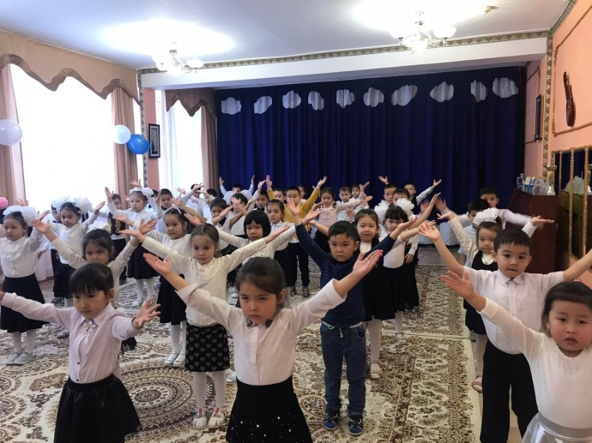
Онкүндіктің мақсаты: Өзін-өзі тану пәнінің авторы С.А.Назарбаеваның еңбегін таныту, балалардың бойына рухани-адамгершілік қасиеттерді дарыту, ұлттық және жалпы адами құндылықтарды дамыту, өзара келісім мен өзара түсіністікке баулу, мейірімділік пен адамзатқа деген сүйіспеншілікті қалыптастыру.

4 ақпан «Бақытпен мейірімділік» күні болып жарияланды орыс тілі пәні мұғалімдерінің дайындауымен мектепалды даярлық топ балаларымен тәрбиешілері бірігіп «Бауырсақ» ертегісін сахналады.

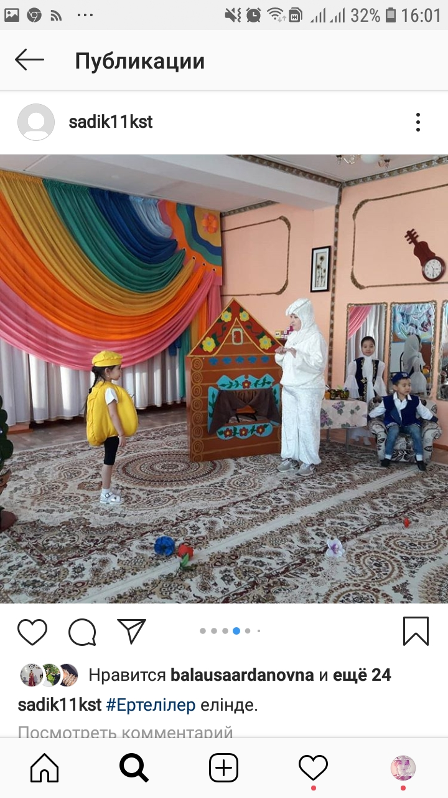
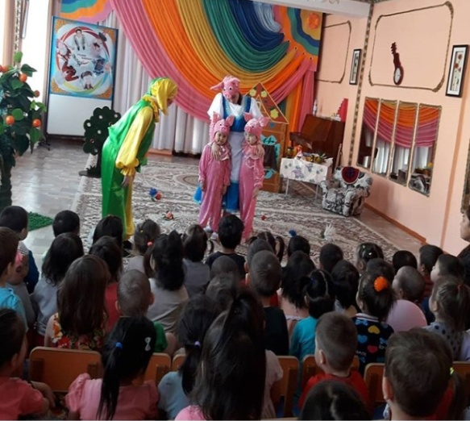
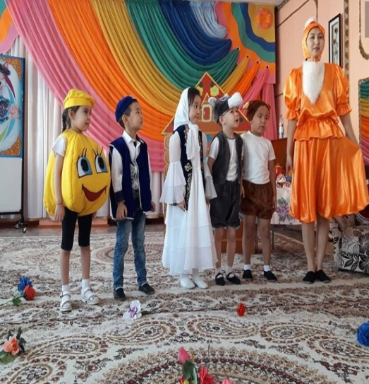
5 ақпан күні балалардың дарындылық қабілеттерін ашу бағытында «Әнші балапан» балалар байқауы ұйымдастырылды.Аталмыш байқауға балалар белсене қатысып, жақсы өнер көрсетті.
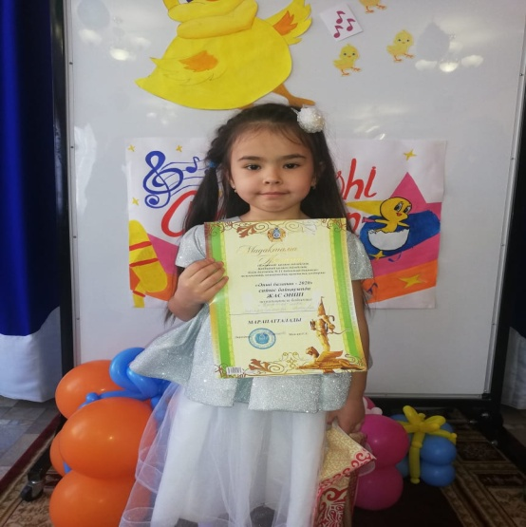
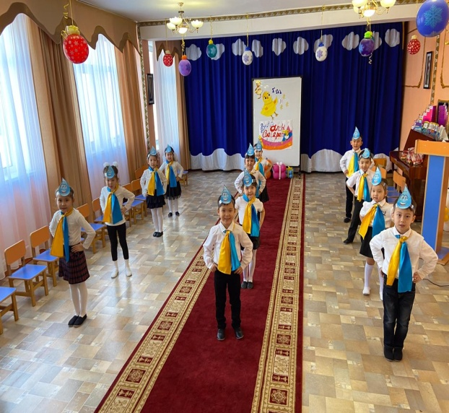

6 ақпан күні « Біз доспыз бәріміз » ұйымдастырлаған оқу қызметі өтті. ҰОҚ барысында балалар құрастырғыш ойыншықтардан гүл құрастырып, бір-біріне сыйлады.

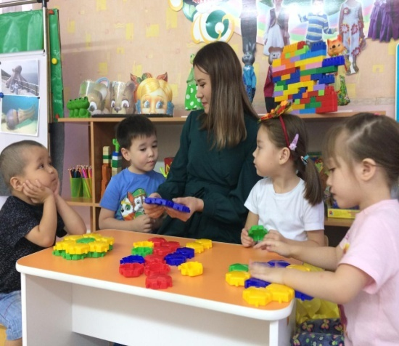
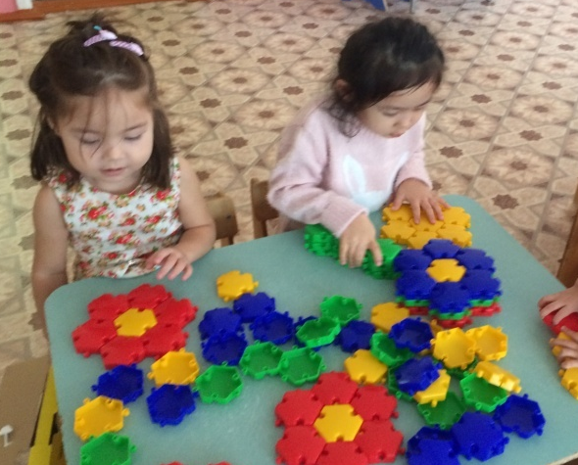

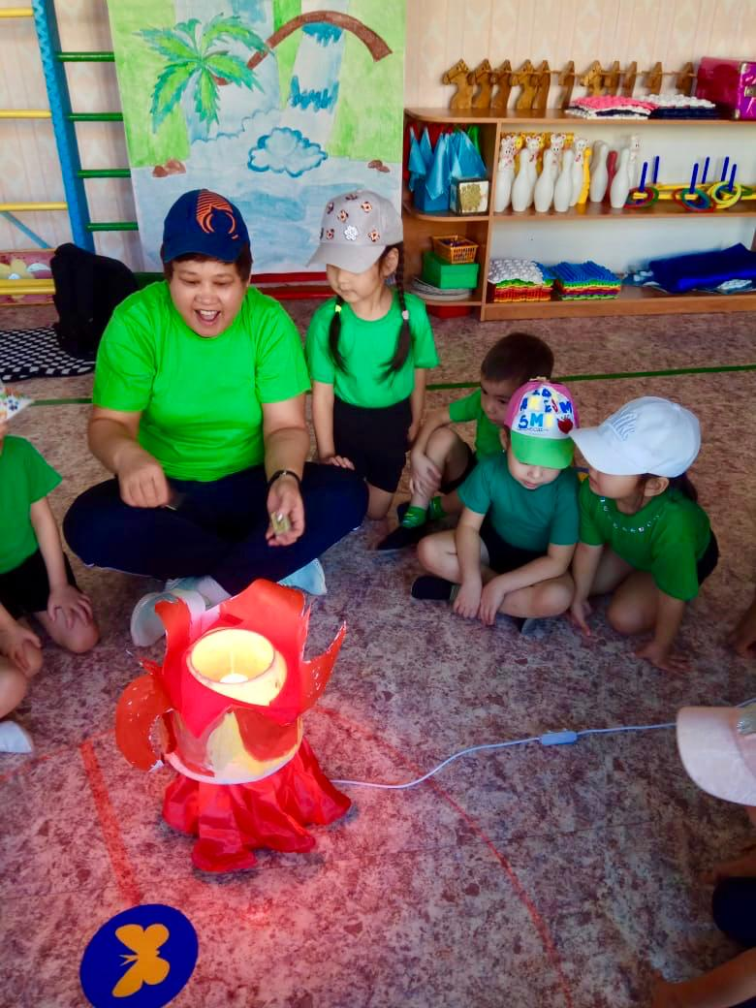
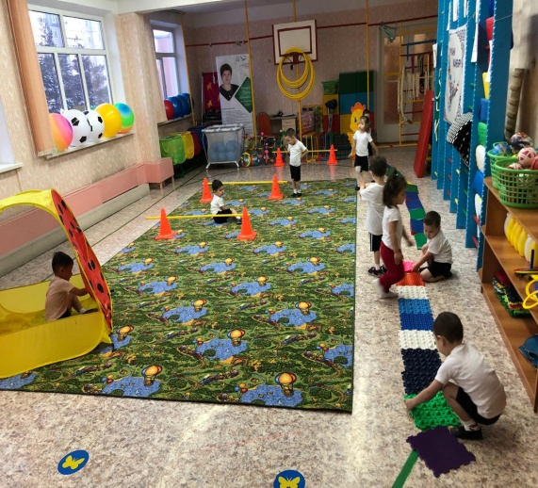
7ақпан «Көңілді старт» деп аталатын спорттық іс-шара болды.

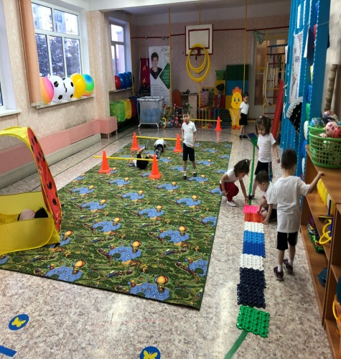

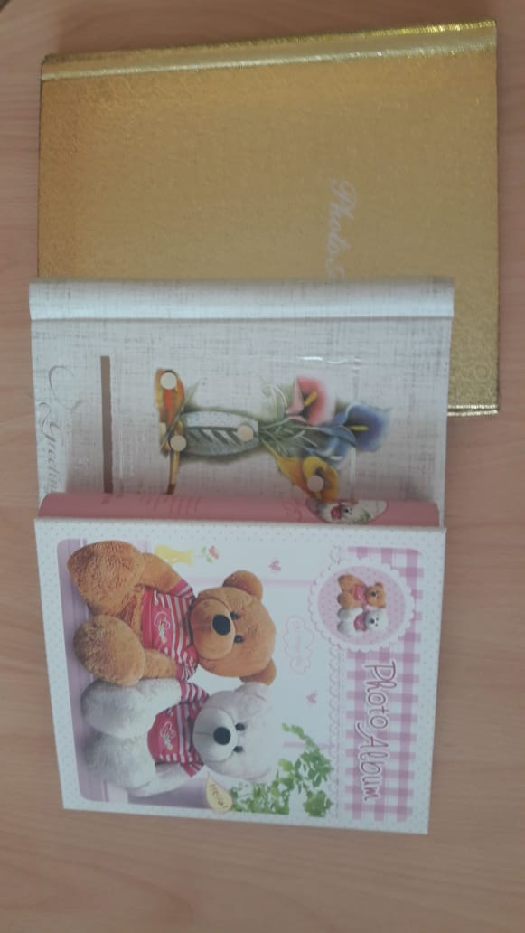
10 ақпан «Бақыттымыз бірге» отбасылық фото альбом жасау. Бұл күні ата-аналар өз отбасылалымен түскен фотоларынан альбом жасап алып келді.

11 ақпан Балалар мен ата-аналарға берілген үй тапсырмасы «Бала қолынан-бала жүрегіне » сурет көрмесін жалғаст. Сурет көрмесіне ата-аналармен балалар белсене ат салысты.

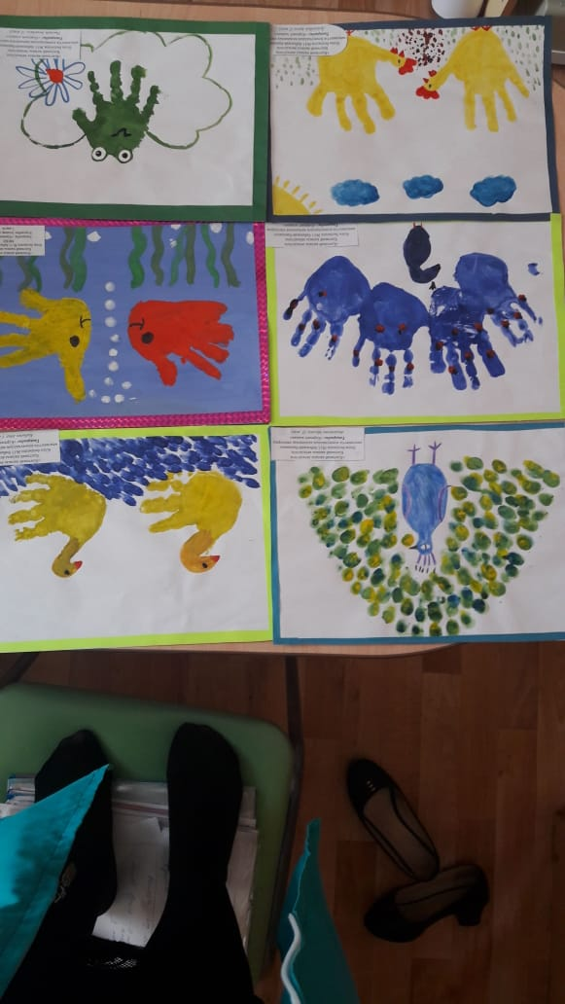

12 ақпан «Махаббат пен Шығармашылық педагогикасы» тақырыбындағы онкүндігінің жабылуы «Әрқашан» күн сөнбесін әнімен аяқталды.

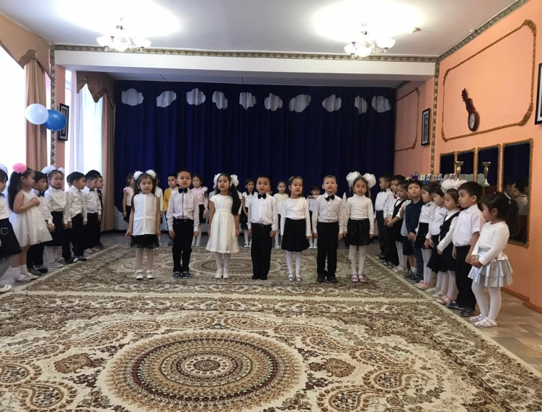

«Өзін-өзі тану-рухани өркендеудің түп тамыры және адамгершілік құндылықтарының негізі» ,-деп Сара Алпысқызы атап көрсеткендей , рухани мәдениеттің адамдық және әлеуметтік келбетін қалыптастыруға ықпал етті , күш салу-рухани төзімділіктің биік көрсеткіші болып есептеледі. Қорыта айтақанда бала ең алдымен ізгілік ілімін үйрету керек.

Дайындаған: әдіскер, Ахатова А.Қ

